КСП по математике урок № 116
Предмет: Математика |  |  |  | Школа: ОСШ №1
Раздел (сквозная тема): |  |  |  | В контексте тем «Окружающая среда», «Путешествие»
ФИО педагога |  |  |  | Светличная Н.В.
дата:
класс 2А |  |  | кол-во присутствующих |  |  | кол-во отсутствующих
тема: Составные задачи. Путешествие в Алматы
цель обучения |  | 2.5.1.4. Анализировать и решать задачи на увеличение/ уменьшение числа в несколько раз; кратное сравнение, составлять и решать обратные задачи.  2.5.1.5**. Различать задачи с прямыми и косвенными вопросами (связанные с отношениями «больше/меньше на», «больше/меньше в раз»).  2.5.1.8. Моделировать решение простых задач на все действия в виде числового выражения; составных – в виде числового выражения и отдельных действий.
Цели урока |  | Учить решать задачи в 2 действия
Ход урока
время | деятельность учителя |  |  |  | Деятельность ученика |  | оценивание | ресурсы
0-1 мин | 1.Создание положительного эмоционального настроя:  Мы будем на уроке думать? (Да.)  – А может, будем спать? (Нет.)  – Мы будем рассуждать? (Да.)  – А в облаках летать? (Нет.)  – Друг другу будем помогать? (Да.)  – Проверим готовность к уроку  -С каким настроением вы пришли на урок?  -В течении урока ,посмотрим как изменится ваше настроение |  |  |  | Приветствуют учителя. Организуют свое рабочее место, проверяют наличие индивидуальных учебных принадлежностей  Оценивают эмоциональное состояние |  | ФО  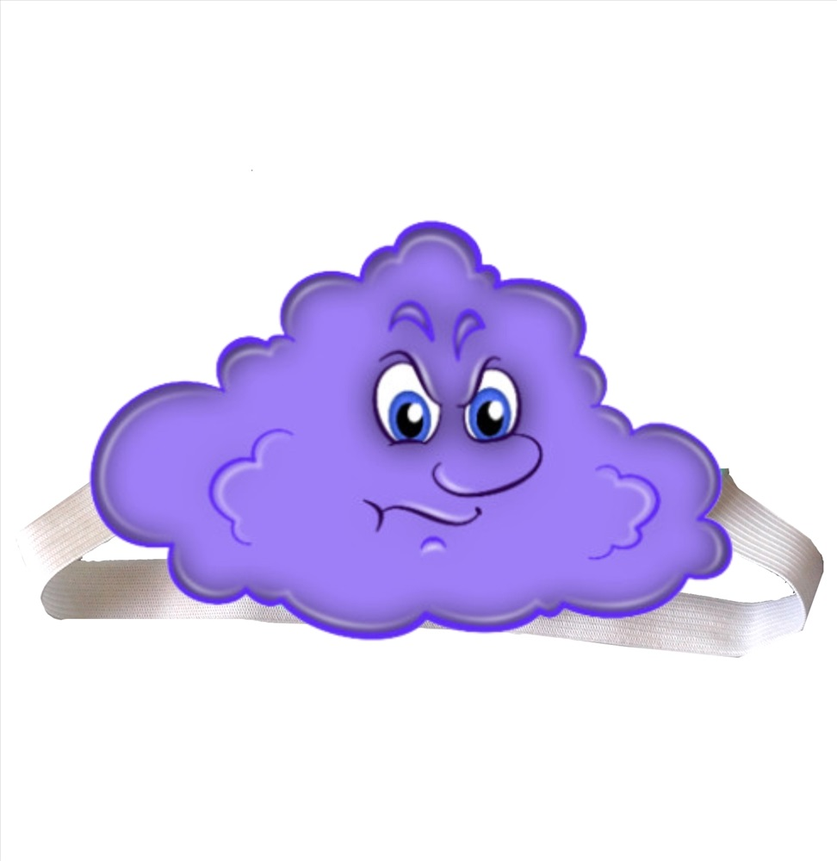   | Прищепки, солнышко, тучка
1-5 мин  5-7 мин  7-13 мин  13-15 мин  15-20 мин  20-28 мин  28-29 мин  29-35 мин  35-42 | 2.Актуализация жизненного опыта.  На этом уроке мы с вами отправимся в математическое путешествие.  Есть в Казахстане Алматы,  Столицей южной все его зовут.  Там горы небывалой высоты  И вкусные там яблоки растут!  3.Постановка цели  Каждый из вас, думаю, хочет больше узнать об этом городе. Предлагаю вашему вниманию просмотреть видео рассказ  Сегодня мы отправимся в крупнейший город нашей страны – Алматы, будем выполнять новые задания, узнаем об одной достопримечательности этого города.  4.Устный счет(работа с перокартами)  5.Актуализация.  Выполнить задание №1 стр.30 в учебнике.  Выполнить вычисления и узнать название горнолыжного курорта в Алматы.  14 80 8 53 17 30 34 1  М К Ы А Б У Л Ш  Горнолыжный курорт ШЫМБУЛАК  Сообщение уч-ся о курорте  6.Вводное задание на подготовку к изучению нового.  Стр.31 №2  Детей-24  Взрослых-?,в 3 раза меньше  1 кабинка-8 ч.  Всего-? к  (24+24:3):8  7.Работа по теме урока. Открытие нового.  Стр.31 №3(а)- решение задачи у доски с объяснением учащегося  Стр.31 №3(б)- выпоняют в группах  Самопроверка.  8. Физминутка  9. Работа над ранее изученным  Задания на отработку вычислительных навыков. Стр.31 №5(1),6(1)  Решение уравнения, нахождение значения выражения  Х+7х4=40  (17+13):6  10.Самостоятельная работа.  Задания предлагаются дифференцировано(стр. 31, №5, 6):  Успевающие уч-ся выполняют №5(2 ст)  №6 (2ст), остальные- №5 (1ст), №6 (1 ст)  11.Домашняя работа  Учитель объясняет  Стр.31 №3 (в), №5 (3ст) |  |  |  | слушают учителя  Формулируют тему урока, определяют цель урока  выполняют задание, сильные учащиеся получают карточки с таблицей от 6 до 9  работа в парах, учащиеся находят значение выражения и определяют нужную букву  (Игорь)учащийся знакомит с историей курорта  Читают задачу и рассматривают выражения, решает ученик у доски (Ева)  Выполняют решение задачи  Работают над решением задачи в группах  выполняют физминутку  выполняют дополнительные задания у доски  Дифференцирован-ные задания  (выполняют задание)  Записывают в дневник |  | Оценоч-ный лист  ФО  Оценоч-ный лист  ФО  Оценоч-ный лист  Оценоч-ный лист  Оценоч-ный лист  Оценоч-ный лист  Оценоч-ный лист  ФО (учитель прове-рит по оконча-нии урока) | Видео  https://www.youtube.com/watch?v=FQZCfrIs2qA  Перфокарты  Учебник стр.30  тетрадь  Буквы на доске  Фото горнолыжно-го курорта  Учебник, тетрадь  Решение задачи на доске  музыка  тетрадь  учебник  Карточки с заданиями  Запись на доске
42-45 мин | Рефлексия.  Учитель раздает ученикам карточки с незаконченными фразами.  Ученики проговаривают продолжение:  я выполнял задания…  я понял… что…  теперь я могу…  я почувствовал, что…  я приобрел умение …  я поделюсь с другом...  я расскажу дома что...  мне очень понравилось...  я узнал о ... |  |  |  | оценивают свою работу на уроке, определяют настроение в конце урока |  | ФО | карточки с незаконченными фразами  солнышко, тучка

